个人履历
姓 名 |  | 曾 令 红 | 出生日期 |  |  | 1986-08-31 |  |  |  | 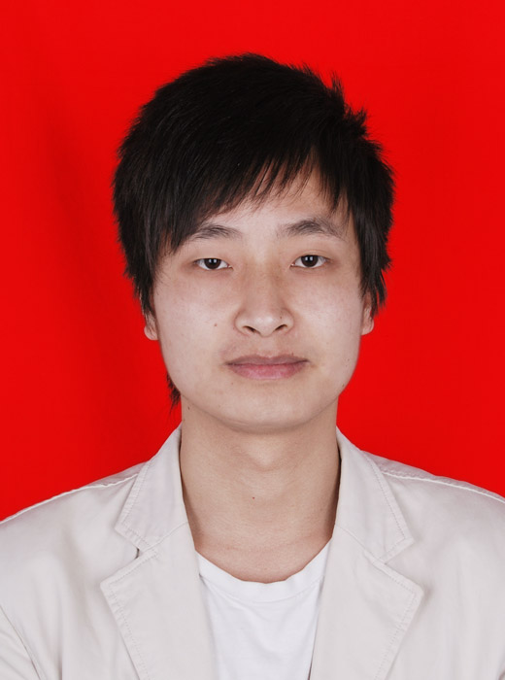
性 别 |  | 男 | 民 族 |  |  | 汉
身 高 |  | 173cm | 籍 贯 |  |  | 重庆南川
现居住地 |  | 重庆渝中区肖家湾
受教育情况
就读学校 |  | 重庆文理学院 |  | 所学专业 |  |  |  |  | 信息与计算科学
学历 |  | 大学本科 |  | 熟悉语种 |  |  |  |  | 英语
联系信息
联系电话 |  | 15922810720 |  |  | E-mail |  |  | zenglinghong86@163.com
成长经历
学习时间 | 2006年9月 至 2010年6月
学习经历 | 就读于重庆文理学院
专业课程 | - 数学方向：数学分析、解析几何、离散数学、近世代数、初等数论、数值分析、数学建模...  - 计算机方向：c语言程序设计、数据结构、操作系统、计算机组成原理、数据库原理...
特长技能 j2se、oracle数据库、mysql数据库、linux,jquery、javaweb编程，Ｓtruts2.0框架，Hibernate框架等
工作经验
公司名称 北京神州泰岳有限公司
时 间 2010年8月 至今
职 位 java工程师
公司性质 通讯行业
工作职责 我所做的工作是位于移动网管中的话务网管。我主要是负责现场的程序研发和采集程序的开发。主要是通过java程序和配置脚本将数据采集入库。在平时还要通过数据库查询和处理日常问题。

自传
兴趣爱好 | 喜欢篮球、旅游
简要个人介绍 | 本人乐观豁达，勤于学习，自学能力强；工作主动积极，有强烈的责任心；社会实践丰富，动手能力强，能吃苦耐劳，具有独立思考问题的能力，对环境的适应能力较强，敢于接纳尝试新事物，具有较强的集体荣誉感和团队精神；自身的人际交往和组织协调能力，口头表达能力较强。
求职意向
欲从事岗位类别 | Java工程师
欲从事工作地点 | 无特殊要求，愿服从安排
期望薪酬 | 3500——4000

